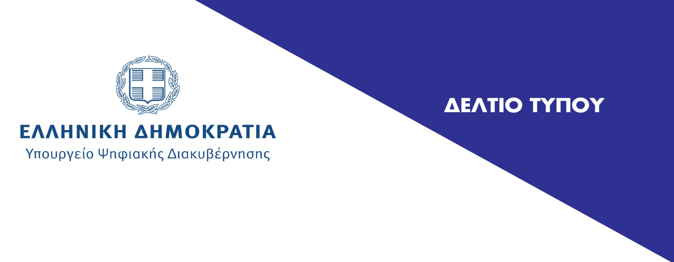

Αθήνα, 2 Απριλίου 2020

Κοινό δελτίο τύπου των Υπουργείων Ψηφιακής Διακυβέρνησης,
Δικαιοσύνης και Οικονομικών
Χωρίς μεγαρόσημο για την περίοδο της πανδημίας τα πιστοποιητικά των Δικαστικών Αρχών

Χωρίς μεγαρόσημο θα κατατίθενται οι αιτήσεις και θα εκδίδονται τα πιστοποιητικά των Δικαστικών Αρχών για όσο διαρκούν τα μέτρα για την αντιμετώπιση της πανδημίας με κοινή απόφαση του Υπουργού Δικαιοσύνης Κωνσταντίνου Τσιάρα, του Υπουργού Επικρατείας και Ψηφιακής Διακυβέρνησης Κυριάκου Πιερρακάκη και του Υφυπουργού Οικονομικών Θεόδωρου Σκυλακάκη.
Η απόφαση αυτή αποτελεί το πρώτο βήμα της συνεργασίας του Γενικού Γραμματέα Ψηφιακής Διακυβέρνησης και Απλούστευσης Διαδικασιών Λεωνίδα Χριστόπουλου και του Γενικού Γραμματέα του Υπουργείου Δικαιοσύνης Πάνου Αλεξανδρή, με σκοπό την απλούστευση της διαδικασίας αίτησης, έκδοσης και παραλαβής πιστοποιητικών που εκδίδουν τα δικαστήρια. Το όφελος για τον πολίτη θα ανέρχεται στα 5 € ανά πιστοποιητικό – 3 € για την αίτηση και 2 € για κάθε αντίτυπο του πιστοποιητικού.

